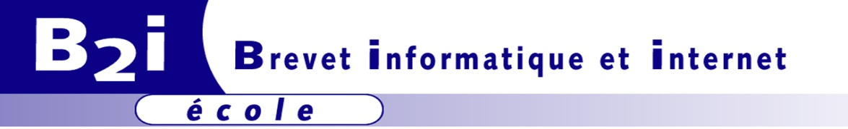
petit
Nom : | Prénom :
Date de naissance : | Ecole :

Domaine 1 : S'approprier un environnement informatique de travail |  | Je pense avoir atteint cette compétence  (cocher la case)
Je sais désigner et nommer les éléments composant l'équipement informatique que j'utilise et je sais à quoi ils servent.
Je désigne l’écran et je sais à quoi il sert. |  | 
Je désigne le clavier et je sais à quoi il sert. | 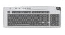
Je désigne l’imprimante et je sais à quoi ça sert. | 
Je sais allumer et éteindre l’équipement informatique. Je sais lancer et quitter un logiciel
Je sais allumer l’ordinateur. | 
Je sais lancer un logiciel. | 
Je sais naviguer dans un logiciel éducatif. | 
Je sais quitter un programme. | 
Je sais déplacer le pointeur, placer le curseur, sélectionner, effacer et valider.
J’utilise la souris pour pointer un élément. | 
J’utilise la souris pour déplacer un élément. | 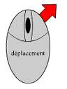
J’utilise la souris pour valider une action. | 
Je sais que dans l’ordinateur j’ai un dossier à mon nom où se trouve des textes et des images. | 
Domaine 2 : Créer, produire, traiter, exploiter des données
Je sais utiliser les lettres du clavier pour recopier mon prénom, des mots… | 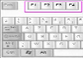
Je sais créer un dessin grâce à un logiciel adapté (ex. : TUX PAINT) | 
Je sais que je peux enregistrer ma voix ou un son avec le micro. | 
Domaine 3 : Communiquer, échanger
Je sais adresser un message à un ou plusieurs destinataires (en dictée à l’adulte). | 
Je sais répondre à un message (en dictée à l’adulte). | 

Petit B2i validé le : Signature de l’enseignant

